Program Studi Teknik Informatika Nama :…………………………

Sekolah Teknik Elektro dan Informatika NIM/Kelas:…………………………

Institut Teknologi Bandung T.tangan:…………………………

Solusi Kuis ke-3 IF2123 Aljabar Linier dan Geometri (3 SKS) – Vektor & nilai eigen, SVD, LU, Aljabar kompleks, Aljabar quaternion

Dosen: Rinaldi Munir, Judhi Santoso, Rila Mandala, Arrival Dwi Sentosa

Selasa, 21 November 2023

Waktu: 55 menit

1. Diketahui dua buah matriks A dan P sebagai berikut: **(Nilai 25)**

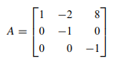

Jika matriks P mendiagonalisasi matriks A, maka hitunglah

1. $A^{1000}$ b) $A^{1221}$ c) $A^{-123}$

Jawaban:

Tentukan terlebih dahulu matriks diagonal D sebagai berikut:

$D= P^{-1}A P^{}$

$D= \left[\begin{matrix}0 & 1 & 0 \\ 0 & 0 & 1 \\ 1 & -1 & 4\end{matrix}\right] \left[\begin{matrix}1 & -1 & 8 \\ 0 & -1 & 0 \\ 0 & 0 & -1\end{matrix}\right] \left[\begin{matrix}1 & -4 & 1 \\ 1 & 0 & 0 \\ 0 & 1 & 0\end{matrix}\right]= \left[\begin{matrix}-1 & 0 & 0 \\ 0 & -1 & 0 \\ 0 & 0 & 1\end{matrix}\right]$

$A=P D P^{-1}$ $= \left[\begin{matrix}1 & -4 & 1 \\ 1 & 0 & 0 \\ 0 & 1 & 0\end{matrix}\right]\left[\begin{matrix}-1 & 0 & 0 \\ 0 & -1 & 0 \\ 0 & 0 & 1\end{matrix}\right]\left[\begin{matrix}0 & 1 & 0 \\ 0 & 0 & 1 \\ 1 & -1 & 4\end{matrix}\right]$

$A^{1000}=P D^{1000} P^{-1}= \left[\begin{matrix}1 & -4 & 1 \\ 1 & 0 & 0 \\ 0 & 1 & 0\end{matrix}\right]\left[\begin{matrix}{\left(-1\right)}^{1000} & 0 & 0 \\ 0 & {\left(-1\right)}^{1000} & 0 \\ 0 & 0 & 1^{1000}\end{matrix}\right]\left[\begin{matrix}0 & 1 & 0 \\ 0 & 0 & 1 \\ 1 & -1 & 4\end{matrix}\right]=I$

$A^{1221}=P D^{1221} P^{-1}= \left[\begin{matrix}1 & -4 & 1 \\ 1 & 0 & 0 \\ 0 & 1 & 0\end{matrix}\right]\left[\begin{matrix}{\left(-1\right)}^{1221} & 0 & 0 \\ 0 & {\left(-1\right)}^{1221} & 0 \\ 0 & 0 & 1^{1221}\end{matrix}\right]\left[\begin{matrix}0 & 1 & 0 \\ 0 & 0 & 1 \\ 1 & -1 & 4\end{matrix}\right]$

1. $A^{-123}= {{(A}^{123})}^{-1}$: jawabnya bisa diambil dari b) kemudian di inverskan
2. Selesaikan persamaan linear di bawah ini dengan menggunakan dekomposisi LU-gauss **(Nilai 20)**

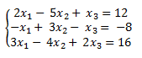

**Jawaban**:

Kalikan baris 2 dengan (-1) dan tukar dengan baris 1 untuk mempermudah perhitungan

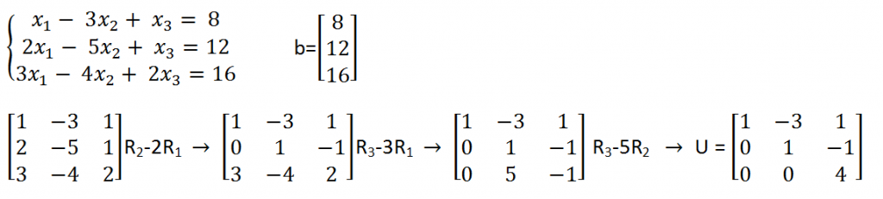

Masukkan variabel pengurang yang digunakan ke dalam matriks L :

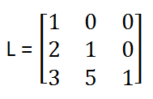

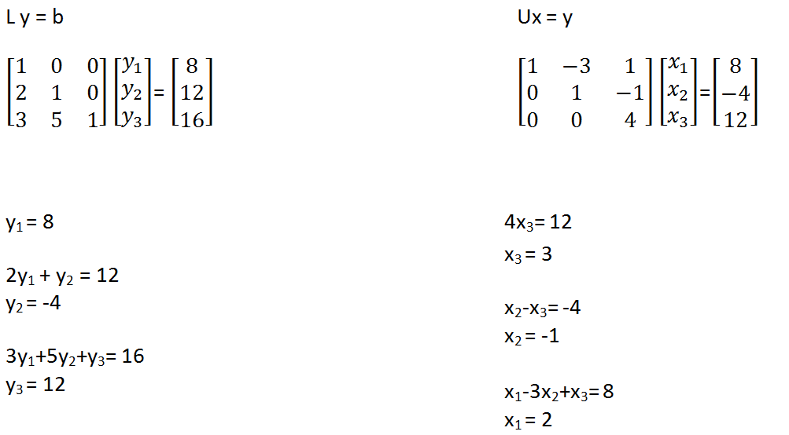

1. Diketahui sebuah matriks kompleks 3x3 sebagai berikut: $A= \left(\begin{matrix}3-i & 2+3i & i \\ 4 & -3-2i & 0 \\ 8+3i & 2 & -2i\end{matrix}\right)$, hitunglah det($\overline{A}$)

**Jawaban:**

$A= \left(\begin{matrix}3-i & 2+3i & i \\ 4 & -3-2i & 0 \\ 8+3i & 2 & -2i\end{matrix}\right)$ → $\overline{A}= \left(\begin{matrix}3+i & 2-3i & i \\ 4 & -3+2i & 0 \\ 8-3i & 2 & 2i\end{matrix}\right)$

Gunakan baris kedua sebagai acuan (karena mengandung 0)

$\left|\begin{matrix}3+i & 2-3i & i \\ 4 & -3+2i & 0 \\ 8-3i & 2 & 2i\end{matrix}\right|$ = -4 $\left|\begin{matrix}2-3i & i \\ 2 & 2i\end{matrix}\right|$ + (-3 + 2*i*) $\left|\begin{matrix}3+i & i \\ 8-3i & 2i\end{matrix}\right|$ + 0

= -4{(2 - 3i)(2i) – 2i} + (-3 + 2i){(3 + i)(2i) – i(8 - 3i)}

= -4(4i - 6i2 – 2i)+(-3 + 2i)(6i + 2i2 – 8i + 3i2)

= -4(4i + 6 – 2i) + (-3 + 2i)(6i – 2 – 8i - 3)

= -4(6 + 2i) + (-3 – 2i)(-5 – 2i)

= -24 - 8i + (15 + 6i + 10i + 4i2)

= -24 - 8i + 15 + 6i + 10i - 4

= -13 + 8i

**(Nilai 15)**

1. Misalkan sebuah vektor ***p*** = **i** + 5**j** - 2**k** diputar berlawanan arah jarum jam sejauh θ = 120° dengan sumbu rotasinya adalah **u** = **i** + **j** + **k**. Tentukan vektor bayangannya. **(Nilai 20)**

**Jawaban:**

**u** = **i** + **j** + **k**

$\hat{u}$ = $\frac{1}{\sqrt{3}}$ (**i** + **j** + **k**)

**p** = (1, 5, -2) = **i** + 5**j** - 2**k** → *p* = 0 + i + 5j - 2k

*q* = cos(θ/2) + sin(θ/2) $\hat{u}$ = cos 60° + sin 60°( $\frac{1}{\sqrt{3}}$ (i + j + k))

= $\frac{1}{2}$ + $\frac{\sqrt{3}}{2}$ ( $\frac{1}{\sqrt{3}}$ (i + j + k)) = $\frac{1}{2}$ + $\frac{1}{2}$ (i + j + k) = $\frac{1}{2}$ (1 + i + j + k)

*q*–1 = cos(θ/2) – sin(θ/2) $\hat{u}$ = cos 60° – sin 60°( $\frac{1}{\sqrt{3}}$ (i + j + k))

= $\frac{1}{2}$– $\frac{\sqrt{3}}{2}$ ( $\frac{1}{\sqrt{3}}$ (i + j + k)) = $\frac{1}{2}$ (1 – i – j – k)

*p*’ = *qpq*–1

=  (1 + i + j + k)(0 + i + 5j - 2k) $\frac{1}{2}$ (1 – i – j – k)

= $\frac{1}{2}$ (i +5j +2k – 1 + 5k + 2j – k -5 – 2i + j – 5i + 2) $\frac{1}{2}$ (1 – i – j – k)

= $\frac{1}{2}$ (–4 - 6i + 8j + 2k) $\frac{1}{2}$ (1 – i – j – k)

= (-2 – 3i + 4j + k) $\frac{1}{2}$ (1 – i – j – k)

= $\frac{1}{2}$ (-4i + 2j + 10k)

= -2i + j + 5k

Maka, *p*’ = (-2, 1, 5) = -2**i** + **j** + 5**k**

1. Diberikan sebuah matriks sebagai berikut: A = $\left[\begin{matrix}-2 & -1 & 2 \\ 2 & 1 & -2\end{matrix}\right]$. Dengan menggunakan metode SVD, tentukan berapakah rank(A) dan matriks ∑ serta U saja. (Bonus 5 jika menghitung matriks VT juga) **(Nilai 20+5)**

**Jawaban:**



**Rank(A) = 1**

=========================================================================================

*Kerjakan pada bagian ksosong di bawah ini dan halaman dibaliknya, jika kurang pakai kertas sendiri.*